
程序设计报告
（ 2015 /2016 学年 第 2 学期）

题 目：球员数据管理系统

专 业 光电信息科学与技术
组长 学号姓名 B15030319 时煜凯
组员 学号姓名 B15030316 向伟明
B15030317 李 健
指 导 教 师 薛 景
指 导 单 位 计算机学院 软件教学中心
日 期 2016 年 5 月 27日
成员分工 | 组长（时煜凯） | - 确定系统命题和系统内容；  - 进行代码改进；  - 完成一部分文档编写；
成员分工 | 组员（向伟铭） | - 承担代码编写；  - 完成一部分文档编写；  - 进行数据录入；
成员分工 | 组员（李 建） | - 进行代码改进；  - 完成一部分文档编写；  - 进行数据录入；
评分细则 | 评分项 | 优秀 |  | 良好 | 中等 |  | 差
评分细则 | 遵守机房规章制度
评分细则 | 上机时的表现
评分细则 | 学习态度
评分细则 | 程序准备情况
评分细则 | 程序设计能力
评分细则 | 团队合作精神
评分细则 | 课题功能实现情况
评分细则 | 算法设计合理性
评分细则 | 用户界面设计
评分细则 | 报告书写认真程度
评分细则 | 内容详实程度
评分细则 | 文字表达熟练程度
评分细则 | 回答问题准确度
简短评语 | 教师签名：  年 月 日
评分等级 | B15030319时煜凯 |  | B15030316向伟明 |  |  | B15030317李 健
备注 | 评分等级共五种：优秀、良好、中等、及格、不及格
球员数据管理系统

- 课题内容和要求
该系统是一个综合的球员数据管理系统，能够管理球员的几项重要数据，需要实现以下功能，实现对球员信息和数据的管理。系统内的所有信息必须以文件的方式存储在硬盘中。
- 首先实现加密，对程序加密
- 信息查看功能
- 信息录入修改功能
- 条件检索功能
- 排序功能
- 统计最高数据功能
- 相关理论知识
描述该课题的相关理论知识和要点。
1.数组的运用
所谓数组，就是相同数据类型的元素按一定顺序排列的集合，就是把有限个类型相同的变量用一个名字命名，然后用编号区分他们的变量的集合，这个名字称为数组名，编号称为下标。组成数组的各个变量称为数组的分量，也称为数组的元素，有时也称为下标变量。数组是在程序设计中，为了处理方便， 把具有相同类型的若干变量按有序的形式组织起来的一种形式。这些按序排列的同类数据元素的集合称为数组。
在本系统中，运用数组存储每个球员的信息，方便、简单、便于数据的录入、查找和删除、修改。如char name[20];char pos[10];char team[20];
但数组的使用要注意以下几点：
（1）.数组的类型实际上是指数组元素的取值类型。对于同一个数组，其所有元素的数据类型都是相同的。
（2）.数组名的书写规则应符合标识符的书写规定。
（3）.数组名不能与其它变量名相同。
（4）.可以只给部分元素赋初值。当{ }中值的个数少于元素个数时，只给前面部分元素赋值。
（5）.只能给元素逐个赋值，不能给数组整体赋值。
（6）.如不给可初始化的数组赋初值，则全部元素均为0值。
（7）.如给全部元素赋值，则在数组说明中， 可以不给出数组元素的个数。
2.循环语句和条件语句的使用
（1）比如用for语句完成球员总分的计算。如：
void calcuTotal(Player pla[],int n) /*计算所有球员的总分*/
{
int i;
for (i=0;i<n;i++) /*外层循环控制所有球员记录*/
{
pla[i].total =0;
pla[i].total ==((pla[i].ascore)*(pla[i].appearance));
}
}
（2）用do-while语句完成功能和系统的退出，如
do
{
menu(); /*显示主菜单*/
printf("Please input your choice: ");
scanf("%d",&choice);
if (choice>=0&&choice<=5)
n=runMain(pla,n,choice); /*通过调用此函数进行一级功能项的选择执行*/
else
printf("error input,please input your choice again!\n");
} while (choice);
（3）if语句对文件的加密。如果密码正确则继续运行程序反之退出程序。
3.指针的运用
C中函数调用是按值传递的，传入参数在子函数中只是一个初值相等的副本，无法对传入参数作任何改动。但实际编程中，经常要改动传入参数的值。这一点我们可以用传入参数的地址而不是原参数本身，当对传入参数（地址）取（*）运算时，就可以直接在内存中修改，从而改动原想作为传入参数的参数值。
在球员数据的修改中，采用指针可以直接在内存中改变数值。如果不使用指针，该功能的实现会变得十分困难。
在程序编程中体验指针可以用来有效地表示复杂的数据结构,可以用于函数参数传递并达到更加灵活使用函数的目的。使C语言程序的设计具有灵活、实用、高效的特点。
- 需求分析
明确课题要完成的主要功能，并进行描述。
该系统要求编写一个综合的球员数据管理系统，要求能够管理球员的几项重要数据，需要实现以下功能，实现对球员信息和数据的管理。
系统内的所有信息必须以文件的方式存储在硬盘中，例如：
球员的姓名, 场上位置，身高体重所属球队等信息，场均得分篮板抢断助攻等数据，出场次数，场均数据排名。格式如下：
1 张三 C 山东 216CM 120KG 25.6 10.1篮板 1助攻 2抢断 出场次数45 名次1
2 李四 PG 江苏 191CM 76KG 23.8 5 篮板 1助攻2抢断 出场次数45 名次2
3 王五 SG 吉林 198CM 85KG 22.9 6 篮板 1助攻2抢断 出场次数45 名次3
……

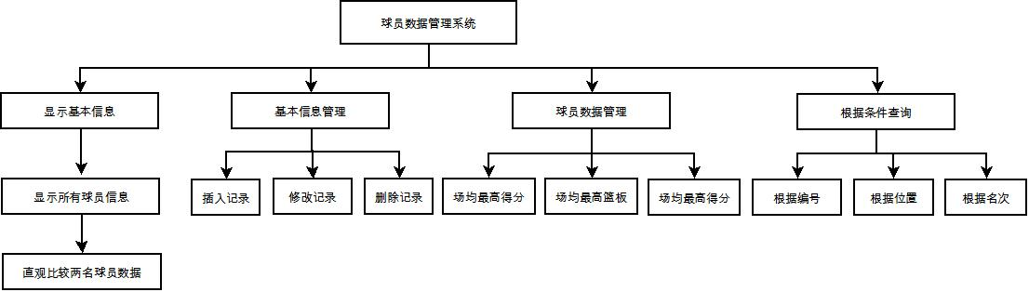
图（1） 需求分析图
程序一共能够实现13项功能，分别是：
1.对程序进行加密：运行程序前须输入密码，若密码错误，则程序退出。
2.查看所有球员数据。
3.基本信息管理：
（1）增加一条球员数据记录。
（2）删除一条球员数据记录。
（3）修改一条球员数据记录。
4.球员数据统计：
（1）计算球员总分。
（2）根据总分排名。
5.场均数据统计：
（1）查询最高场均得分
（2）查询最高场均篮板
（3）查询最高场均助攻
6.根据条件查询球员
（1）根据球员编号查询球员
（2）根据场上位置查询球员
（3）根据球员姓名查询球员

四、概要设计
1 、设计类，对每个类明确成员变量和方法，明确类与类之间的关系，。
struct Player /*球员记录的数据域*/
{
long num;
char name[20];
char pos[10];
char team[20];
int height;
int weight;
int ascore;
int rebound;
int assist;
int steal;
int appearance;
int total;
int rank;
int score[3];
}
2 、类中主要方法的实现需要有流程图
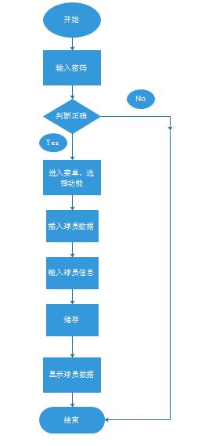
图（2） 加密功能和基本数据录入功能实现流程图

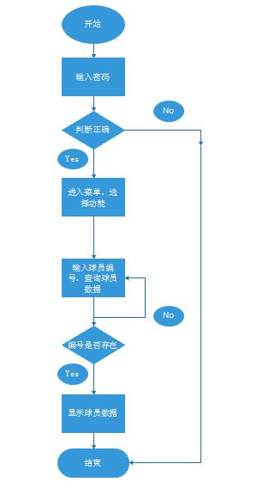
图（3） 用编号查询球员数据流程图
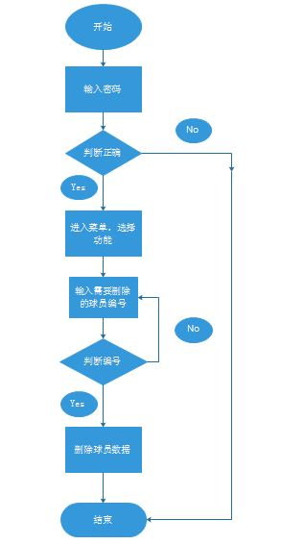
图（4） 删除球员数据流程图

五、源程序代码
/*file.h文件中的内容*/
#include <stdio.h>
#include <stdlib.h>
#include "player.h"
int createFile(Player pla[ ]) /*建立初始的数据文件*/
{
FILE *fp;
int n;
if((fp=fopen("F:\\GONG\\player.dat", "wb")) == NULL) /*指定好文件名，以写入方式打开*/
{
printf("can not open file !\n"); /*若打开失败，输出提示信息*/
exit(0); /*然后退出*/
}
printf("input players\' information:\n");
n=readPla(pla,NUM); /*调用player.h中的函数读数据*/
fwrite(pla,sizePla,n,fp); /*将刚才读入的所有记录一次性写入文件*/
fclose(fp); /*关闭文件*/
return n;
}
int readFile(Player pla[ ] ) /*将文件中的内容读出置于结构体数组pla中*/
{
FILE *fp;
int i=0;
if((fp=fopen("F:\\GONG\\player.dat", "rb")) == NULL) /*以读的方式打开指定文件*/
{
printf("file does not exist,create it first:\n"); /*如果打开失败输出提示信息*/
return 0; /*然后返回0*/
}
fread(&pla[i],sizePla,1,fp); /*读出第一条记录*/
while(!feof(fp)) /*文件未结束时循环*/
{
i++;
fread(&pla[i],sizePla,1,fp); /*再读出下一条记录*/
}
fclose(fp); /*关闭文件*/
return i; /*返回记录条数*/
}

void saveFile(Player pla[],int n) /*将结构体数组的内容写入文件*/
{
FILE *fp;
if((fp=fopen("F:\\GONG\\player.dat", "wb")) == NULL) /*以写的方式打开指定文件*/
{
printf("can not open file !\n"); /*如果打开失败，输出提示信息*/
exit(0); /*然后退出*/
}
fwrite(pla,sizePla,n,fp);
fclose(fp); /*关闭文件*/
}
#include <stdio.h>
#include <stdlib.h>
#include "player.h"
int createFile(Player pla[ ]) /*建立初始的数据文件*/
{
FILE *fp;
int n;
if((fp=fopen("F:\\GONG\\player.dat", "wb")) == NULL) /*指定好文件名，以写入方式打开*/
{
printf("can not open file !\n"); /*若打开失败，输出提示信息*/
exit(0); /*然后退出*/
}
printf("input players\' information:\n");
n=readPla(pla,NUM); /*调用player.h中的函数读数据*/
fwrite(pla,sizePla,n,fp); /*将刚才读入的所有记录一次性写入文件*/
fclose(fp); /*关闭文件*/
return n;
}
int readFile(Player pla[ ] ) /*将文件中的内容读出置于结构体数组pla中*/
{
FILE *fp;
int i=0;
if((fp=fopen("F:\\GONG\\player.dat", "rb")) == NULL) /*以读的方式打开指定文件*/
{
printf("file does not exist,create it first:\n"); /*如果打开失败输出提示信息*/
return 0; /*然后返回0*/
}
fread(&pla[i],sizePla,1,fp); /*读出第一条记录*/
while(!feof(fp)) /*文件未结束时循环*/
{
i++;
fread(&pla[i],sizePla,1,fp); /*再读出下一条记录*/
}
fclose(fp); /*关闭文件*/
return i; /*返回记录条数*/
}

void saveFile(Player pla[],int n) /*将结构体数组的内容写入文件*/
{
FILE *fp;
if((fp=fopen("F:\\GONG\\player.dat", "wb")) == NULL) /*以写的方式打开指定文件*/
{
printf("can not open file !\n"); /*如果打开失败，输出提示信息*/
exit(0); /*然后退出*/
}
fwrite(pla,sizePla,n,fp);
fclose(fp); /*关闭文件*/
}
/*li12.c文件中的内容*/
#include<stdio.h>
#include<stdlib.h>
#include"file.h"
#include"player.h"
void printHead( ) /*打印球员信息的表头*/
{
printf("=========================NBA PLAYERS' STATISTICS==========================\n");
printf("%4s%5s%9s%6s%6s%6s%9s%6s%6s%6s%9s%6s\n","编号","姓名","场上位置","球队","身高","体重","场均得分","篮板","助攻","抢断","出场次数","名次");
}
void menu( ) /*顶层菜单函数*/
{
printf("******** 1. 显示基本信息 ********\n");
printf("******** 2. 基本信息管理 ********\n");
printf("******** 3. 球员数据管理 ********\n");
printf("******** 4. 场均数据统计 ********\n");
printf("******** 5. 根据条件查询 ********\n");
printf("******** 0. 退出 ********\n");
}

void menuBase( ) /*2、基本信息管理菜单函数*/
{
printf("%%%%%%%% 1. 插入球员记录 %%%%%%%%\n");
printf("%%%%%%%% 2. 删除球员记录 %%%%%%%%\n");
printf("%%%%%%%% 3. 修改球员记录 %%%%%%%%\n");
printf("%%%%%%%% 0. 返回上层菜单 %%%%%%%%\n");
}

void menuScore( ) /*3、球员成绩管理菜单函数*/
{
printf("@@@@@@@@ 1. 计算球员总分 @@@@@@@@\n");
printf("@@@@@@@@ 2. 根据总分排名 @@@@@@@@\n");
printf("@@@@@@@@ 0. 返回上层菜单 @@@@@@@@\n");
}

void menuCount( ) /*4、考试成绩统计菜单函数*/
{
printf("&&&&&&&& 1. 求数据最高 &&&&&&&&\n");
printf("&&&&&&&& 2. 求数据最低 &&&&&&&&\n");
printf("&&&&&&&& 0. 返回上层菜单 &&&&&&&&\n");
}

void menuSearch() /*5、根据条件查询菜单函数*/
{
printf("######## 1. 按编号查询 ########\n");
printf("######## 2. 按姓名查询 ########\n");
printf("######## 3. 按名次查询 ########\n");
printf("######## 0. 返回上层菜单 ########\n");
}
int baseManage(Player pla[],int n) /*该函数完成基本信息管理*/
/*按编号进行插入删除修改，编号不能重复*/
{
int choice,t,find[NUM];
Player p;
do
{
menuBase( ); /*显示对应的二级菜单*/
printf("choose one operation you want to do:\n");
scanf("%d",&choice); /*读入选项*/
switch(choice)
{
case 1: readPla(&p,1); /*读入一条待插入的球员记录*/
n=insertPla(pla,n,p); /*调用函数插入球员记录*/
break;
case 2: printf("Input the number deleted\n");
scanf("%ld",&p.num); /*读入一个待删除的球员编号*/
n=deletePla(pla,n,p); /*调用函数删除指定编号的球员记录*/
break;
case 3: printf("Input the number modified\n");
scanf("%ld",&p.num); /*读入一个待修改的球员编号*/
t=searchPla(pla,n,p,1,find) ; /*调用函数查找指定编号的球员记录*/ if (t) /*如果该编号的记录存在*/
{
readPla(&p,1); /*读入一条完整的球员记录信息*/
pla[find[0]]=p; /*将刚读入的记录赋值给需要修改的数组记录*/
}
else /*如果该编号的记录不存在*/
printf("this player is not in,can not be modified.\n"); /*输出提示信息*/
break;
case 0: break;
}
}while(choice);
return n; /*返回当前操作结束后的实际记录条数*/
}
void scoreManage(Player pla[],int n) /*该函数完成球员数据管理功能*/
{
int choice;
do
{
menuScore( ); /*显示对应的二级菜单*/
printf("choose one operation you want to do:\n");
scanf("%d",&choice); /*读入二级选项*/
switch(choice)
{
case 1: calcuTotal(pla,n); /*求所有球员的总分*/
break;
case 2: calcuRank(pla,n); /*根据所有球员的总分排名次*/
break;
case 0: break;
}
}while(choice);
}
void printMarkCourse(char *p,double m[3][2],int k) /*打印分数通用函数，被countManage 调用*/
{ /*形式参数k代表输出不同的内容，0、1、2分别对应最高数据、最低数据*/
int i;
printf(p); /*这里的p传入的是输出数据的提示信息*/
for (i=0;i<3;i++) /*i控制哪一项数据*/
printf("%10.2lf",m[i][k]);
printf("\n");
}
void countManage(Player pla[],int n) /*该函数完成场均数据统计功能*/
{
int choice;
double mark[3][2];
do
{
menuCount( ); /*显示对应的二级菜单*/
calcuMark(mark,pla,n); /*调用此函数求三项数据的最高、最低*/
printf("choose one operation you want to do:\n");
scanf("%d",&choice);
switch(choice)
{
case 1: printMarkCourse("三项数据最高的分别是:\n",mark,0); /*输出最高数据*/
break;
case 2: printMarkCourse("三项数据最低的分别是:\n",mark,1); /*输出最低数据*/
break;
case 0: break;
}
}while (choice);
}
void searchManage(Player pla[],int n) /*该函数完成根据条件查询功能*/
{
int i,choice,findnum,f[NUM];
Player p;
do
{
menuSearch( ); /*显示对应的二级菜单*/
printf("choose one operation you want to do:\n");
scanf("%d",&choice);
switch(choice)
{
case 1: printf("Input a player\'s num will be searched:\n");
scanf("%ld",&p.num); /*输入待查询球员的编号*/
break;
case 2: printf("Input a player\'s name will be searched:\n");
scanf("%p",p.name); /*输入待查询球员的姓名*/
break;
case 3: printf("Input a rank will be searched:\n");
scanf("%d",&p.rank); /*输入待查询球员的名次*/
break;
case 0: break;
}
if (choice>=1&&choice<=3)
{
findnum=searchPla(pla,n,p,choice,f); /*查找的符合条件元素的下标存于f数组中*/
if (findnum) /*如果查找成功*/
{
printHead( ); /*打印表头*/
for (i=0;i<findnum;i++) /*循环控制f数组的下标*/
printPla(&pla[f[i]],1); /*每次输出一条记录*/
}
else
printf("this record does not exist!\n"); /*如果查找不到元素，则输出提示信息*/
}
}while (choice);
}
int runMain(Player pla[],int n,int choice) /*主控模块，对应于一级菜单其下各功能选择执行*/
{
switch(choice)
{
case 1: printHead( ); /* 1. 显示基本信息*/
sortPla(pla,n,1); /*按编号由小到大的顺序排序记录*/
printPla(pla,n); /*按编号由小到大的顺序输出所有记录*/
break;
case 2: n=baseManage(pla,n); /* 2. 基本信息管理*/
break;
case 3: scoreManage(pla,n); /* 3. 球员数据管理*/
break;
case 4: countManage(pla,n); /* 4. 场均数据统计*/
break;
case 5: searchManage(pla,n); /* 5. 根据条件查询*/
break;
case 0: break;
}
return n;
}
int main( )
{
Player pla[NUM]; /*定义实参一维数组存储球员记录*/
int choice,n,pas;
printf("Please input six numbers password: ");
scanf("%d",&pas);
if (pas==123456)
{
n=readFile(pla); /*首先读取文件，记录条数返回赋值给n*/
if (!n) /*如果原来的文件为空*/
{
n=createFile(pla); /*则首先要建立文件，从键盘上读入一系列记录存于文件*/
}
do
{
menu(); /*显示主菜单*/
printf("Please input your choice: ");
scanf("%d",&choice);
if (choice>=0&&choice<=5)
n=runMain(pla,n,choice); /*通过调用此函数进行一级功能项的选择执行*/
else
printf("error input,please input your choice again!\n");
} while (choice);
sortPla(pla,n,1); /*存入文件前按编号由小到大排序*/
saveFile(pla,n); /*将结果存入文件*/
}
else
printf("error\n");
return 0;
}
/*player.h文件中的内容*/
#ifndef _PLAYER /*条件编译，防止重复包含的错误*/
#define _PLAYER
#include <string.h>
#define NUM 20 /*定义球员人数常量，此处可以根据实际需要修改常量值*/
struct Player /*球员记录的数据域*/
{
long num;
char name[20];
char pos[10];
char team[20];
int height;
int weight;
int ascore;
int rebound;
int assist;
int steal;
int appearance;
int total;
int rank;
int score[3];
};
typedef struct Player Player;
#define sizePla sizeof(Player) /*一个球员记录所需要的内存空间大小*/
int readPla(Player pla[],int n); /*读入球员记录值，编号为0或读满规定条数记录时停止*/
void printPla(Player *pla , int n); /*输出所有球员记录的值*/
int equal(Player p1,Player p2,int condition); /*根据condition条件判断两个Player类型数据相等否*/
int larger(Player p1,Player p2,int condition); /*根据condition比较Student类型数据大小*/
void reverse(Player pla[],int n); /*球员记录数组元素逆置*/

void calcuTotal(Player pla[],int n); /*计算所有球员的总分*/
void calcuRank(Player pla[],int n); /*根据总分计算球员的名次，允许有并列名次*/
void calcuMark(double m[3][2],Player pla[],int n); /*求场均得分、篮板、助攻的最高、最低，m数组第一维*/
/*表示哪门课，第二维表示最高、最低*/

void sortPla(Player pla[],int n,int condition); /*选择法从小到大排序，按condition所规定的条件*/

int searchPla(Player pla[],int n,Player p,int condition,int f[]) ; /*根据条件找数组中与s相等的各元素*/
/*下标置于f数组中，设f数组是因为查找结果可能不止一条记录*/
int insertPla(Player pla[],int n,Player p); /*向数组中插入一个元素按学号有序*/
int deletePla(Player pla[],int n,Player p); /*从数组中删除一个指定学号的元素*/
#endif
/*player.c文件中的内容*/
#include "player.h"
#include <stdio.h>
int readPla(Player *pla , int n) /*读入球员记录值，编号为0或读满规定条数记录时停止*/
{
int i,j;
for (i=0;i<n;i++)
{
printf("Input one player\'s information\n");
printf("num: ");
scanf("%ld", &pla[i].num);
if (pla[i].num==0) break;
printf("name: ");
scanf("%s",pla[i].name);
printf("pos: ");
scanf("%s",pla[i].pos);
printf("team: ");
scanf("%s",pla[i].team);
printf("height: ");
scanf("%d",&pla[i].height);
printf("weight: ");
scanf("%d",&pla[i].weight);
printf("ascore: ");
scanf("%d",&pla[i].ascore);
printf("rebound: ");
scanf("%d",&pla[i].rebound);
printf("assist: ");
scanf("%d",&pla[i].assist);
printf(" steal: ");
scanf("%d",&pla[i]. steal);
printf("appearance: ");
scanf("%d",&pla[i].appearance);
pla[i].total=0; /*总分需要计算求得，初值置为0*/
pla[i].rank=0; /*名次需要根据总分来计算，初值置为0*/
printf("Input three data of the player:\n");
for (j=0;j<3;j++)
{
scanf("%d",&pla[i].score[j]);
}

}
return i; /*返回实际读入的记录条数*/
}

void printPla ( Player *pla , int n) /*输出所有球员记录的值*/
{
int i;
for (i=0;i<n;i++)
{
printf("%2ld ", pla[i].num);
printf("%4s", pla[i].name);
printf("%8s", pla[i].pos);
printf("%8s", pla[i].team);
printf("%6ld ", pla[i].height);
printf("%4ld ", pla[i].weight);
printf("%5ld ", pla[i].ascore);
printf("%5ld ", pla[i].assist);
printf("%4ld ", pla[i].steal);
printf("%5ld ", pla[i].appearance);
printf("%4d",pla[i].total);
printf("%8d\n",pla[i].rank);
}
}

int equal(Player p1,Player p2,int condition) /*如何判断两个Player记录相等*/
{
if (condition==1) /*如果参数condition的值为1，则比较编号*/
return p1.num==p2.num;
else if (condition==2) /*如果参数condition的值为2，则比较姓名*/
{
if (strcmp(p1.name,p2.name)==0) return 1;
else return 0;
}
else if (condition==3) /*如果参数condition的值为3，则比较名次*/
return p1.rank==p2.rank;
else if (condition==4) /*如果参数condition的值为4，则比较总分*/
return p1.total==p2.total;
else return 1; /*其余情况返回1*/
}

int larger(Player p1,Player p2,int condition) /*根据condition条件比较两个Player记录的大小*/
{
if (condition==1) /*如果参数condition的值为1，则比较编号*/
return p1.num>p2.num;
if (condition==2) /*如果参数condition的值为2，则比较总分*/
return p1.total>p2.total;
else return 1; /*其余情况返回1*/
}

void reverse(Player pla[],int n) /*数组元素逆置*/
{
int i;
Player temp;
for (i=0;i<n/2;i++) /*循环次数为元素数量的一半*/
{
temp=pla[i];
pla[i]=pla[n-1-i];
pla[n-1-i]=temp;
}
}

void calcuTotal(Player pla[],int n) /*计算所有球员的总分*/
{
int i;
for (i=0;i<n;i++) /*外层循环控制所有球员记录*/
{
pla[i].total =0;
pla[i].total =((pla[i].ascore)*(pla[i].appearance));
}
}
void calcuRank(Player pla[],int n) /*根据总分计算所有球员的排名，成绩相同者名次相同*/
{
int i ;
sortPla(pla,n,2); /*先调用sortPla算法，按总分由小到大排序*/
reverse(pla,n); /*再逆置，则按总分由大到小排序了*/
pla[0].rank=1; /*第一条记录的名次一定是1*/
for (i=1;i<n;i++) /*从第二条记录一直到最后一条进行循环*/
{
if (equal(pla[i],pla[i-1],4)) /*当前记录与其相邻的前一条记录如果总分相等*/
pla[i].rank=pla[i-1].rank; /*当前记录名次等于其相邻的前一条记录名次*/
else
pla[i].rank=i+1; /*不相等时当前记录名次等于其下标号+1*/
}
}
void calcuMark(double m[3][2],Player pla[],int n) /*求场均得分篮板助攻最高、最低*/
/*其中形式参数二维数组m的第一维代表三项数据，第二维代表最高、最低*/
{
int i,j;
for (i=0;i<3;i++) /*求三项数据的最高分*/
{
m[i][0]=pla[0].score[i];
for (j=1;j<n;j++)
if (m[i][0]<pla[j].score[i])
m[i][0]=pla[j].score[i];
}
for (i=0;i<3;i++) /*求三项数据的最低分*/
{
m[i][1]=pla[0].score[i];
for (j=1;j<n;j++)
if (m[i][1]>pla[j].score[i])
m[i][1]=pla[j].score[i];
}
}

void sortPla(Player pla[],int n,int condition) /*选择法排序，按condition条件由小到大排序*/
{
int i,j,minpos; /*minpos用来存储本趟最小元素所在的下标*/
Player p;
for (i=0;i<n-1;i++) /*控制循环的n-1趟*/
{
minpos=i;
for (j=i+1;j<n;j++) /*寻找本趟最小元素所在的下标*/
if (larger(pla[minpos],pla[j],condition))
minpos=j;
if (i!=minpos) /*保证本趟最小元素到达下标为i的位置*/
{
p=pla[i];
pla[i]=pla[minpos];
pla[minpos]=p;
}
}
}

int searchPla(Player pla[],int n,Player p,int condition,int f[ ]) /*在pla数组中依condition条件查找*/
/*与p相同的元素，由于不止一条记录符合条件，因此将这些元素的下标置于 f数组中*/
{
int i,j=0,find=0;
for (i=0;i<n;i++) /*待查找的元素*/
if (equal(pla[i],p,condition))
{
f[j++]=i; /*找到了相等的元素，将其下标放到f数组中*/
find++; /*统计找到的元素个数*/
}
return find; /*返回find，其值为0则表示没找到*/
}

int insertPla(Player pla[],int n,Player p) /*向pla数组中依编号递增插入一个元素s*/
{
int i;
sortPla(pla,n,1); /*先按编号排序*/
for (i=0;i<n;i++)
{
if (equal(pla[i],p,1)) /*编号相同不允许插入，保证编号的唯一性*/ {
printf("this record exist,can not insert again!\n");
return n;
}
}
for (i=n-1;i>=0;i--) /*按编号从小到大有序*/
{
if (!larger(pla[i],p,1)) /*如果p大于当前元素pla[i]，则退出循环*/
break;
pla[i+1]=pla[i]; /*否则元素pla[i]后移一个位置*/
}
pla[i+1]=p; /*在下标i+1处插入元素s*/
n++; /*元素个数增加1*/
return n; /*返回现有元素个数*/
}

int deletePla(Player pla[],int n,Player p) /*从数组中删除指定编号的一个元素*/
{
int i,j;
for (i=0;i<n;i++) /*寻找待删除的元素*/
if (equal(pla[i],p,1)) break; /*如果找到相等元素则退出循环*/
if (i==n) /*如果找不到待删除的元素*/
{
printf("This record does not exist!\n"); /*给出提示信息然后返回*/
return n;
}
for (j=i; j<n-1; j++) /*此处隐含条件为i<n且equal(pla[i],s,1)成立*/
pla[j]=pla[j+1]; /*通过移动覆盖删除下标为i的元素*/

n--; /*元素个数减少加1*/
return n; /*返回现有个数*/
}

六、测试数据及其结果分析

首先测试密码是否设置正确。运行程序，若输入正确密码123456，预计会出现如图（5）的结果，且能够正常运行接下来的程序。
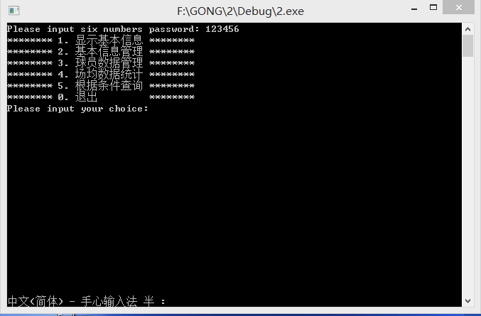
图（5） 加密功能的实现
结果能够完成预期效果。接下来测试“显示基本信息”和“场均数据统计”
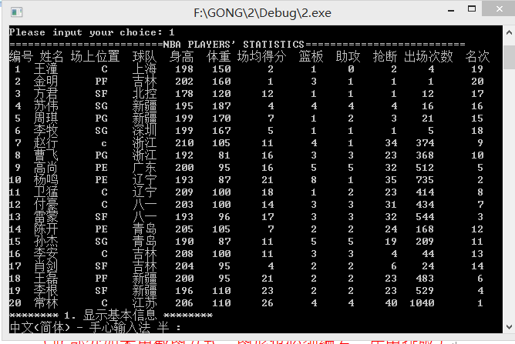
图（6） 基本信息的显示
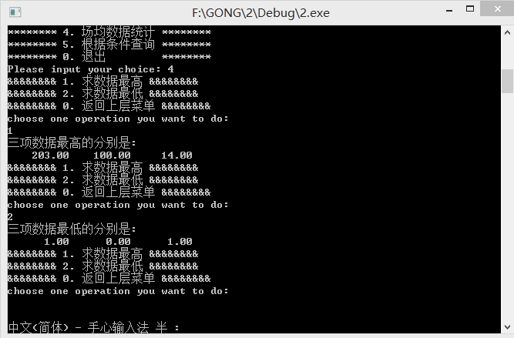
图（7） 场均数据统计的实现

如图（6）图（7），该程序基本功能都已实现，达到了预期目的。

七、调试过程中的问题

一：在密码设计的过程中由于scanf函数中符号使用错误，而导致调试过程中文件终止工作。

二：循环过程中，终止条件编写错误，导致调试过程中出现死循环。

三：将初始化函数语句与排序语句的顺序颠倒，导致球员名次无法排列。

四：将c类型文件和头文件混淆，导致工程无法继续编译。

五：存储文件路径编写错误，导致数据无法正常存储。

六：数据输出格式设置不恰当，导致数据排列不能对齐。

八、课程设计总结
这是在上学期期末考试结束以后第一次重温C语言，尽管在语法上已经忘记大半，不过之前的底子还在，捡起来倒也算迅速。不过经常忘记一些细节（如while与do while结构中循环条件的判断），最后在翻书钻研，同学交流以及请教老师的种种方式下终于完成了这个程序。程序虽然很小，但是看着自己和同学一行行码出来的代码渐渐成型，BUG逐渐消失，心里感到很欣慰。特别是当一个困扰很久的问题解决时，心里的那种激动与喜悦难以言表。经验方面，首先在面对编程题时首先要做好的就是功能分析，将一个功能分解为一个或多个函数，每个函数仅仅纯粹的完成其相应的功能，这样在程序的编写上会带来很大的便利，同时也能够减少相应代码的复杂度。其次，在调试程序时要充分运用断点及单步跟踪功能，一个模块一个模块的审核代码，从而有利于迅速找到问题所在点，可以大大缩短调试程序的时间。
经过几周的课程设计，我学到了很多东西：
①巩固和加深了对编程的理解，提高综合运用本课程所学知识的能力。
②培养了我选用参考书，查阅手册及文献资料的能力。培养独立思考，深入研究，分析问题、解决问题的能力。
③经过实际编译系统的分析设计、编程调试，掌握应用软件的分析方法和工程设计方法。
④能够按要求编写课程设计报告书，能正确阐述设计和实验结果，正确绘制系统和程序框图。课程设计是把我们所学的理论知识进行系统的总结并应用于实践的良好机会，有利于加强我们用知识理论来分析实际问题的能力，进而加强了我们对知识认识的实践度，巩固了我们的理论知识，深化了对知识的认识，并为走向社会打下一个良好的基础。
在这次课程设计中我遇到许多问题和麻烦，得到了老师的帮助和指导，才能够使得这次课程设计顺利的进行下去，另外，在程序调试过程中，也得到很多同学的帮助，给我及时指出错误，提出许多宝贵意见。
最后，对这两周薛老师的辛苦指导表示感谢！

